Izbor sabirnica
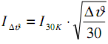

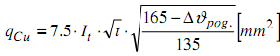
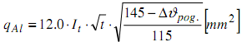
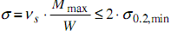
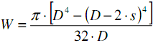
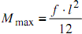
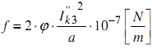
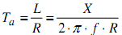

Izbor rastavljača i prekidača
a) u transformatorskim poljima:
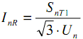
b) u vodnim poljima:
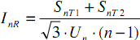

SMT
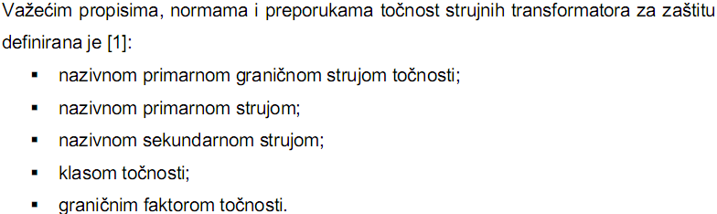
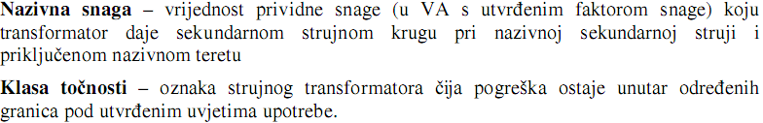
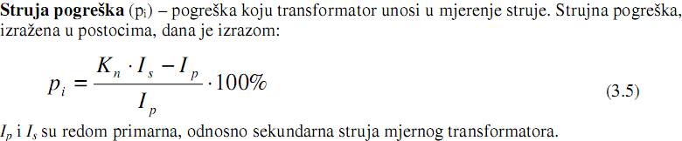
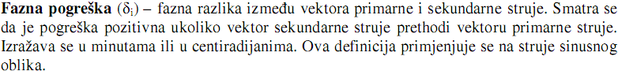
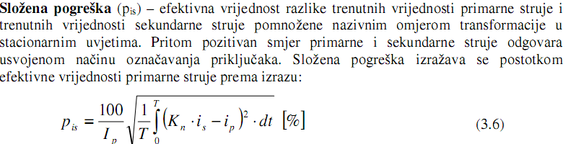
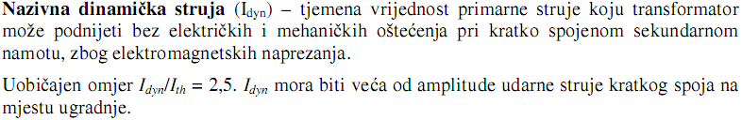
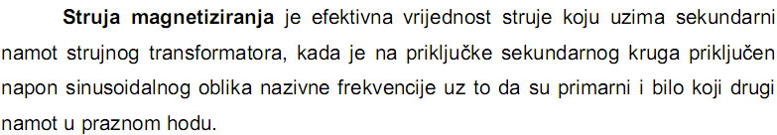
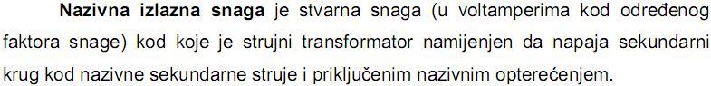
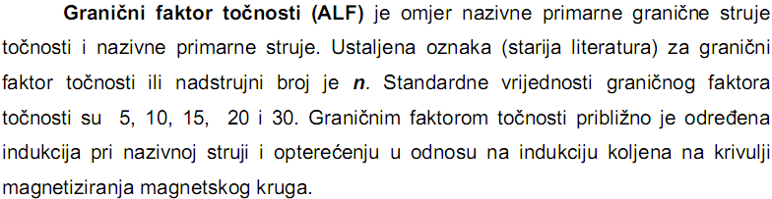
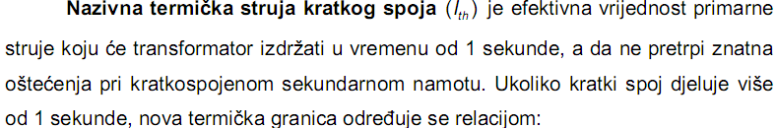
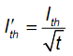
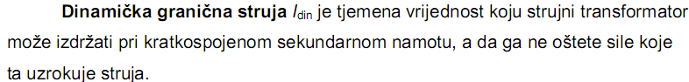
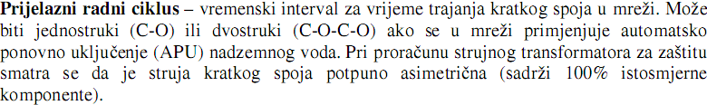

Strujni transformatori za zaštitu podijeljeni su u slijedeće klase:
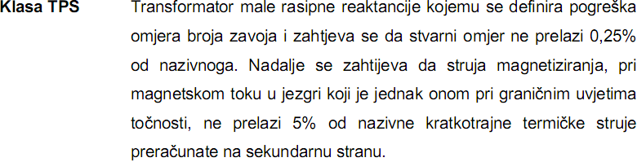
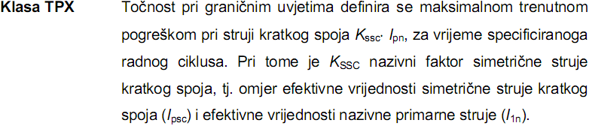
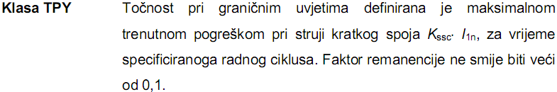
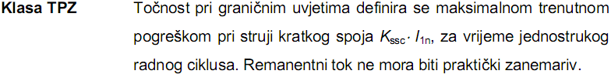

Izvedbe strujnih transformatora: epoksidni (<35kV, ponekad i do 110kV), uljni (>35kV), kombinirani, plinom izolirani (tzv. SF₆), nekonvencionalni.

Prednosti kombiniranog transformatora:
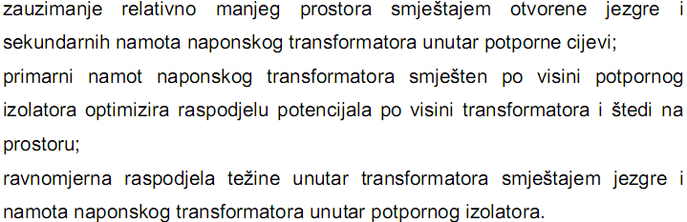

Prednosti plinom izoliranog SMTa:
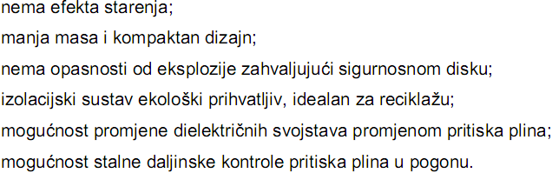

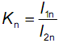

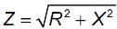
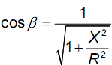
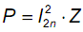
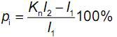

Podjelu mjernih transformatora je moguće napraviti u više kategorija prema:
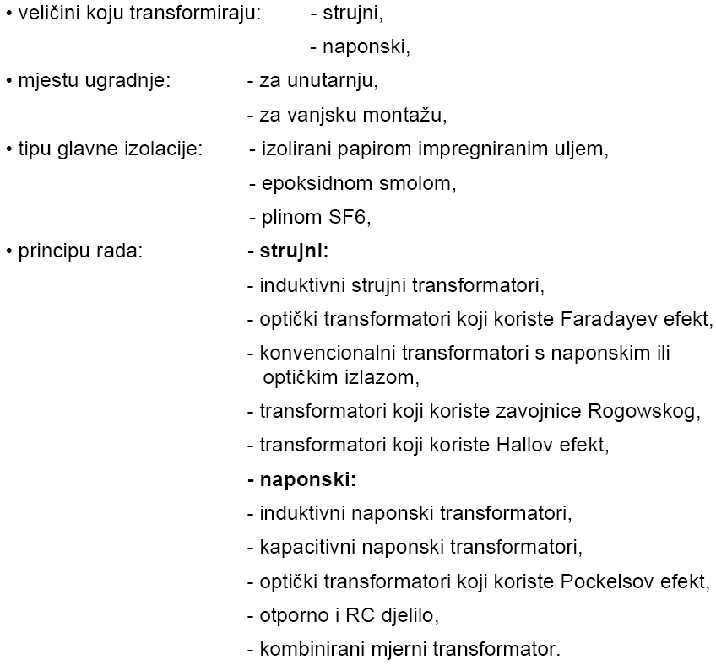

Induktivni mjerni transformatori, i naponski i strujni, principijelno su izvedeni kao svaki transformator sa željezom, sastoje se od primarnog i sekundarnog namota koji su međusobno odvojeni i izolirani i željezne jezgre. Primarni namot naponskog transformatora priključuje se paralelno trošilu kojem se mjeri napon, a strujnog u seriju sa trošilom

INDUKTIVNI NAPONSKI TRANSFORMATORI
Dvopolno izolirani naponski transformatori – jednofazni naponski transformatori čiji je su dijelovi primarnog namota, uključujući i priključke, izolirani od uzemljenih dijelova na razinu koja odgovara njegovu stupnju izolacije.
Jednopolno izolirani naponski transformatori – jednofazni naponski transformatori čiji je jedan kraj primarnog namota predviđen za direktno uzemljenje, ili trofazni naponski transformator kojem je zvjezdište primarnog namota predviđeno za direktno uzemljenje.

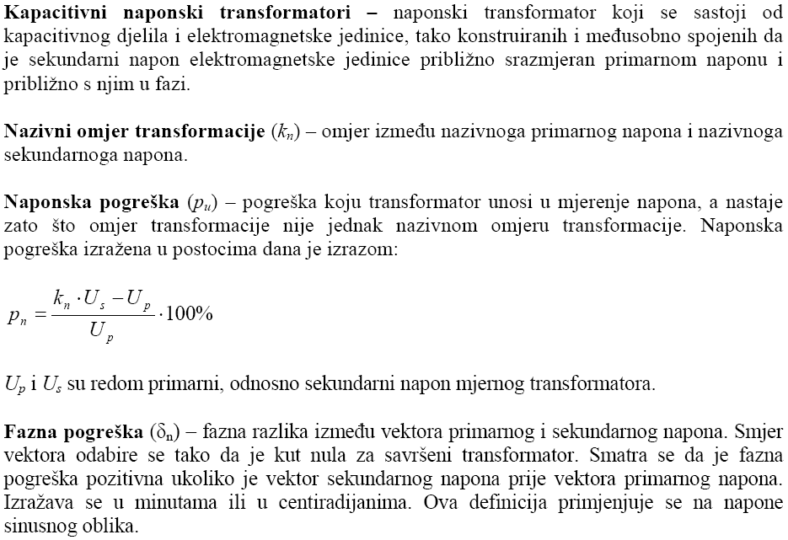
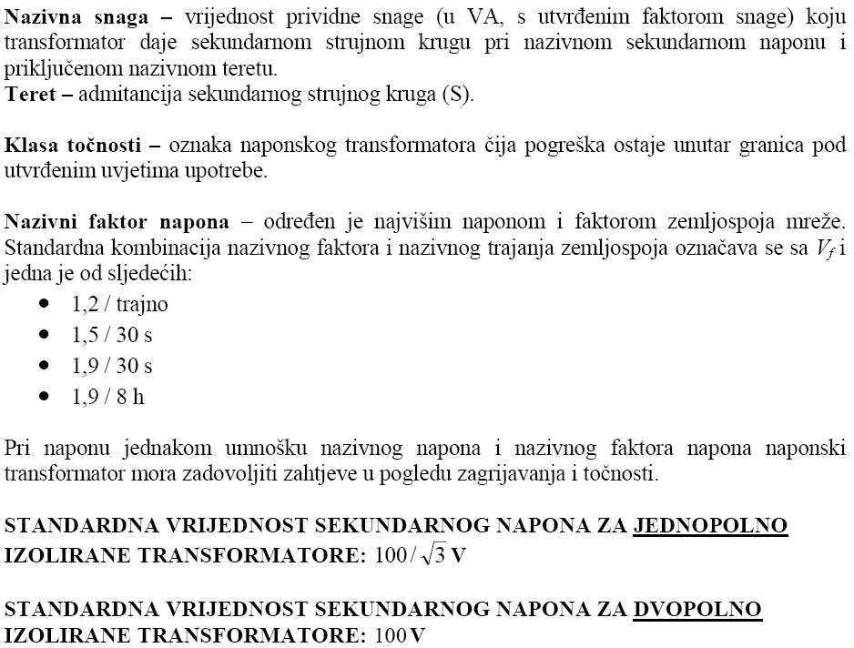
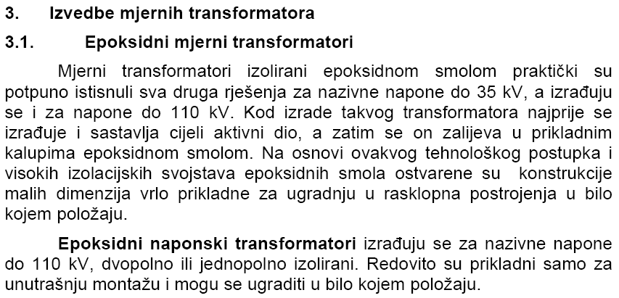
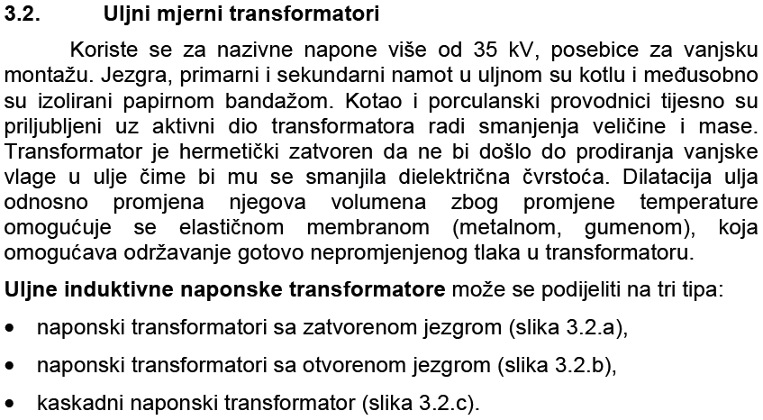

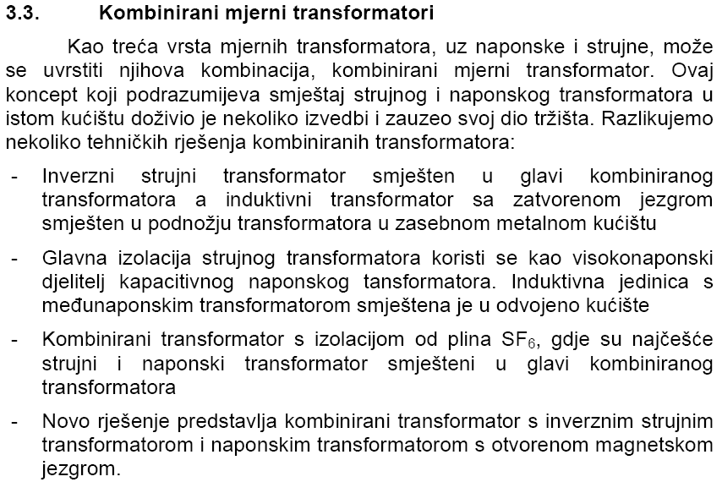

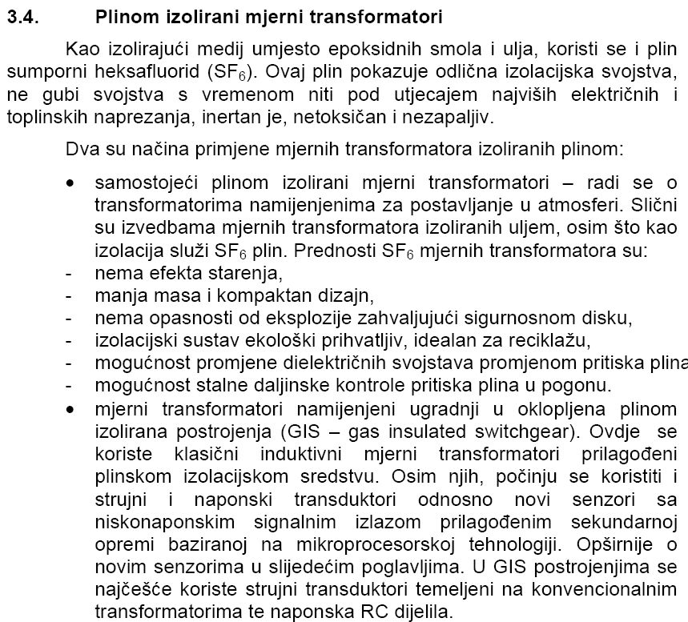

Za jednofazne transformatore u jednofaznom sustavu ili spojenog između vodova trofaznog sustava, te za trofazne transformatore vrijedi na području Europe:
- 100 V i 110 V,
- 200 V za proširene sekundarne krugove.
Na području SAD-a i Kanade koriste se naponi od 120 V (distribucija), 115 V (prijenos) i 230 V (za proširene sekundarne krugove).
Gdjegod je moguće, nazivni omjer transformacije treba biti jednostavna vrijednost ili njezin višekratnik (80,60,50,40,30,20,15,12,10) (IEC60038)

Standardne vrijednosti nazivne izlazne snage kod faktora snage 0,8 induktivno:
10, 15, 25, 30, 50, 75, 100, 150, 200, 300, 400, 500 VA
Preferirane vrijednosti su podvučene. Izlazna snaga trofaznog transformatora bit će izlazna
snaga po fazi.

